
Nombre (Name): ____________________________________________
Fecha (Date): _______________________________________________

Título: Las ilustraciones
Title: The illustrations
- Une con una línea la oración con el dibujo que corresponde. (Match the sentence with the corresponding picture).

Los amigos se abrazan.  Friends hug each other. | El ganó la carrera.  He won the race. | Los hermanos dibujan.  Siblings are drawing. | La familia va de pesca.  The family goes fishing.
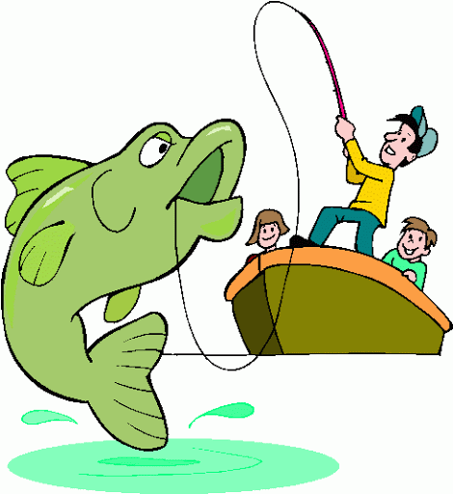 | 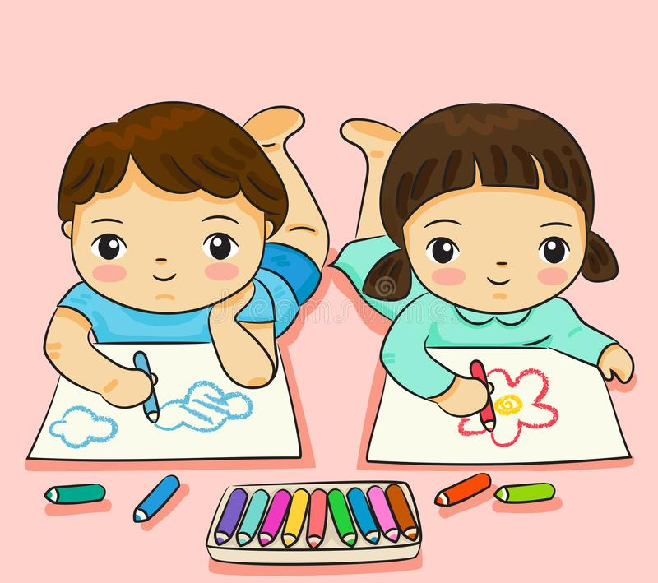 | 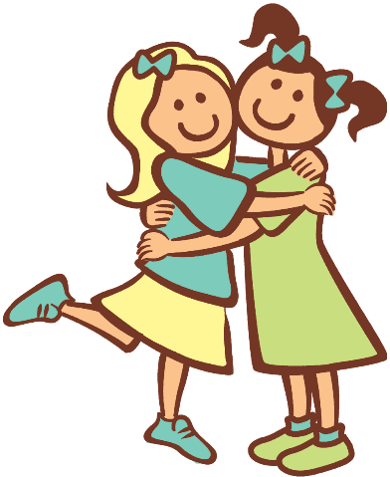 | 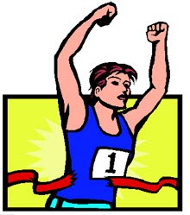

Nombre (Name): ____________________________________________
Fecha (Date): _______________________________________________

Título: Las ilustraciones
Title: The illustrations
- Une con una línea la oración con el dibujo que corresponde. (Match the sentence with the corresponding picture).

La jirafa corre.  The giraffe runs. | El niño toma el jarabe.  The boy takes the syrup. | Mamá cocina una sopa.  Mom cooks a soup. | El bebé toma jugo.  The baby drinks juice.
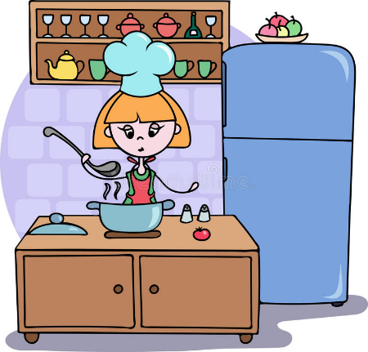 | 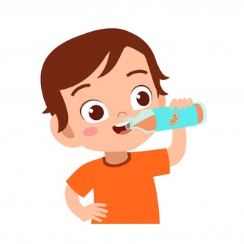 | 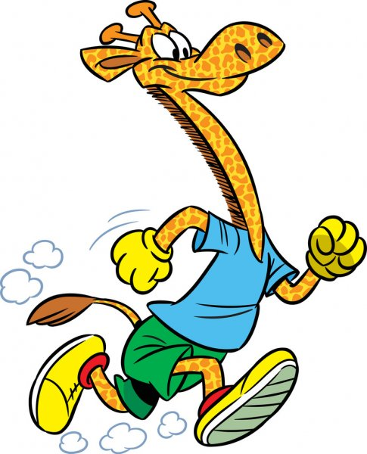 | 